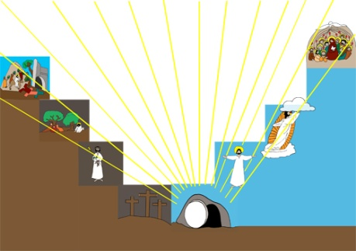

ASCENSION DU CHRIST
« Et moi, je suis avec vous tous les jours
jusqu’à la fin du monde » (Mt 28, 20)

JARDIN PASCAL :
La pierre du tombeau est roulée, une belle bougie est allumée, signifiant la résurrection du Christ. Des fleurs (naturelles ou dessinées) sont disposées dans le jardin et la croix de Jésus, dans le calvaire, est habillée d’un voile blanc, et fleurie : la croix de la mort est devenue la croix de la Vie.
Découper le gabarit du Christ (ci-dessous) et le coller sur une baguette en bois assez longue (pique en bois ou petite branche). Fixer cette baguette à l’arrière de la croix de façon à ce que le Christ soit bien au-dessus de la croix afin de symboliser son ascension. Entourer le Christ d’ouate ou de coton pour représenter la nuée. Sinon, on peut dessiner un nuage sur du carton et coller le Christ dessus ou écrire « Jésus est vivant ! » sur le nuage.
Vous disposerez les santons en pâte à modeler ou pâte à sel autour de la croix, les yeux levés vers la croix. Ils représenteront les apôtres, témoins de l’Ascension du Christ, fixant le ciel où Jésus s’en allait (Ac 1, 1-11).
Ne pas oublier de mettre les 2 anges ou 2 personnes habillées de blanc ! (cf. modèle ci-dessous).
ENTREE DANS LE TEMPS DE PRIERE :
- Signe de Croix :
Nous pouvons le gestuer à la lumière de tous les événements dont nous faisons mémoire :
Dieu le Père (les deux bras levés très haut vers le ciel dans un élan de joie) Nous donne son Fils Jésus (bras en croix) Et nous envoie l’Esprit Saint (mains devant la bouche comme pour souffler)
- Faire mémoire :

Le mot « ascension » vient du latin « ascendere », qui veut dire monter, s’élever. Pour les chrétiens, il désigne la fin du séjour terrestre de Jésus et son retour auprès de Dieu, son Père.
Deux des quatre évangélistes, Marc et Luc, ainsi que les Actes des Apôtres, racontent cette dernière rencontre du Christ et de ses disciples, et d’après ces récits, 40 jours après sa résurrection, Jésus monte vers son Père : Les fêtes de Pâques et de l’Ascension sont donc intimement liées.

Quarante jours... cela ne t’évoque t’il pas quelques épisodes de la Bible? On peut citer : dans l’Ancien Testament : l’épisode du déluge (Gn 7.12), Moïse qui passe 40 ans à garder des troupeaux dans le désert (Actes 7.30). Moïse sur le Mont Sinaï pendant 40 jours et 40 nuits (Ex 24 .18), le peuple d’Israël qui erre 40 ans dans le désert (Dt 8.2-5)
Dans le Nouveau Testament : les tentations de Jésus au désert pendant 40 jours et 40 nuits (Mat 4.2). D’où la durée du Carême en mémoire de cet épisode biblique...
Dans la Bible, 40 jours est souvent le temps des épreuves qui permettent de faire l’expérience de Dieu.
Rappelle-toi :
Après avoir été acclamé par la foule lors de son entrée à Jérusalem, Jésus est arrêté et injustement condamné. Il est cloué sur une croix, puis meurt après de longues souffrances. Au matin de Pâques, en se rendant au tombeau, les femmes découvrent un ange sur la pierre du tombeau. Il leur annonce la résurrection du Christ. Puis elles rencontrent Jésus lui-même : Il est vivant !
Le livre des Actes des Apôtres raconte que pendant les quarante jours qui ont suivi Pâques, le Christ ressuscité s’est plusieurs fois montré aux disciples.
L’Ascension marque la fin de son séjour sur Terre: Jésus « est monté au ciel ». Cependant, les disciples ne se sentent pas abandonnés : Selon la promesse de Jésus, Ils sont sûrs que le Ressuscité est maintenant présent au milieu d’eux d’une manière nouvelle : ils ne le verront plus de leurs yeux. Mais, Il leur promet la venue de l’Esprit, de son Esprit à la Pentecôte.
Croire que le Christ ressuscité est entré dans la gloire est un acte de foi et représente les prémices de l’entrée de tous les chrétiens dans l’Eternité. L’Ascension est source de liberté, car loin de s’imposer aux hommes, Jésus les laisse libres de croire, et donc d’aimer véritablement. Dans la foi, ils doivent apprendre à lire les signes de sa présence et de son action, en particulier dans la célébration des sacrements, notamment l’Eucharistie, dans sa Parole toujours vivante et dans la rencontre avec les autres. L’Ascension du Christ est aussi un appel à un plus grand engagement dans le monde pour porter la Bonne Nouvelle.

- Chants : « Il est temps de quitter vos tombeaux » (Communauté de l’Emmanuel - Paroles ci-dessous) https://www.youtube.com/watch?v=FBlBWdWYgdk
Ou le psaume 46 (Psaume du jour)
https://www.youtube.com/watch?v=33pFzMnx8_g (peuples de la terre, battez des mains)

LECTURE DE LA PAROLE DE DIEU :
Livre des Actes des Apôtres (1, 4-11)
Au cours d’un repas que Jésus prenait avec ses disciples, il leur donna l’ordre de ne pas quitter Jérusalem, mais d’y attendre que s’accomplisse la promesse du Père.
Il déclara : « Cette promesse, vous l’avez entendue de ma bouche : alors que Jean a baptisé avec l’eau, vous, c’est dans l’Esprit Saint que vous serez baptisés d’ici peu de jours. »
Ainsi réunis, les Apôtres l’interrogeaient : « Seigneur, est-ce maintenant le temps où tu vas rétablir le royaume pour Israël ? »
Jésus leur répondit : « Il ne vous appartient pas de connaître les temps et les moments que le Père a fixés de sa propre autorité. Mais vous allez recevoir une force quand le Saint-Esprit viendra sur vous ; vous serez alors mes témoins à Jérusalem, dans toute la Judée et la Samarie, et jusqu’aux extrémités de la terre. »
Après ces paroles, tandis que les Apôtres le regardaient, il s’éleva, et une nuée vint le soustraire à leurs yeux.
Et comme ils fixaient encore le ciel où Jésus s’en allait, voici que, devant eux, se tenaient deux hommes en vêtements blancs, qui leur dirent : « Galiléens, pourquoi restez-vous là à regarder vers le ciel ? Ce Jésus qui a été enlevé au ciel d’auprès de vous, viendra de la même manière que vous l’avez vu s’en aller vers le ciel. »

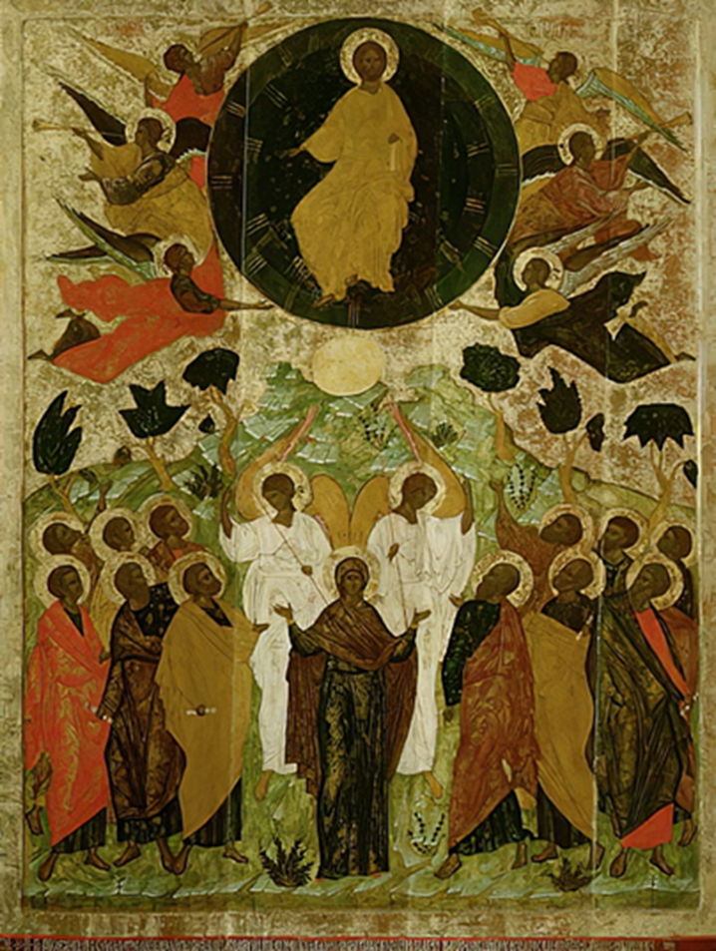

Icône de l’école de Novgorod, XVème siècle

Je contemple ce tableau (version agrandie en annexe ci-dessous), et je décris ce que je vois : couleurs, mouvements, attitudes…).
Comment cette représentation de l’Ascension du Christ éclaire pour moi la Parole de Dieu ?
- Temps d’appropriation :
Le Christ est entouré par le cercle vert des sphères cosmiques, où rayonne sa Gloire. Il passe de ce monde à son Père en s’élevant, porté par des anges, vers les cieux. Son vêtement est comme ceux de ses disciples, aux couleurs de la terre (beige, marron, ocre). Ainsi Jésus s’élève dans son humanité, avec son corps d’homme. A travers le Christ, l’être humain a été conduit à l’intérieur de la vie même de Dieu.
Jésus promet d’envoyer l’Esprit Saint à la communauté des apôtres, réunis avec Marie. C’est déjà l’Eglise assemblée en Marie, mère de Dieu. Quelle diversité d’attitudes, de couleurs. La robe bariolée de l’Eglise réunit des hommes et des femmes de « toutes nations, races, peuples et langues » (Ap 7,9). Marie se tient au centre. Elle est « l’axe » du groupe situé au premier plan et le centre où convergent terre et ciel. Dans sa verticalité, elle contraste avec l’attitude des apôtres. Elle est mère du Christ, elle engendre l’Eglise à la vie. Elle est la Femme debout, comme au pied de la croix, droite, élancée vers son Fils… elle croit, elle demeure.
Eglise assemblée, Eglise envoyée. Les apôtres semblent déjà en mouvement, en partance. Ils regardent encore le ciel, mais certains pieds se dirigent déjà vers l’extérieur du cadre.
Les deux anges blancs, anges de la résurrection, aux couleurs de la divinité, sont au milieu d’eux comme signe de la présence du Christ. Il le leur a promis. Dans la liturgie de ce jeudi de l’Ascension, Jésus nous dit :
« Et moi, je suis avec vous tous les jours jusqu’à la fin du monde »
- Et moi…

- Quels sont les signes de la présence du Christ dans ma vie, dans celle des autres ?
- Comment suis-je témoin de la Gloire de Dieu déjà à l’œuvre dans le monde ?
- Est-ce que comme les apôtres de l’icône, je suis déjà en mouvement, et comment ?
LOUANGE ET INTERCESSION :

Chacun peut exprimer une intention de prière ou une action de grâce.
- Chant : « Laudate Dominum » Taizé https://www.youtube.com/watch?v=mwRMT2_pi9c
Laudate Dominum
Laudate Dominum
Omnes, Gentes,
Alleluia !

- Prière du Notre-Père

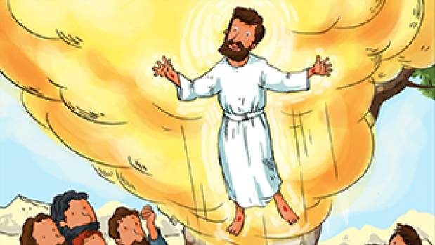
Ressources pour célébrer la fête de l’Ascension
- Pour les enfants :
- Vidéo Théobule
https://www.theobule.org/video/l-ascension-ac-1-6-11/374
- Jeux Théobule
https://www.theobule.org/var/fichiers/pdf/jeu-a3s5s2-jeux-a-imprimer-l-ascension-de-jesus.pdf
- Vidéo « L’histoire de l’Ascension et de la Pentecôte
https://www.youtube.com/watch?v=9MtDIFCiZ_I

- Pour les jeunes :
- Vidéo du diocèse de Bourges
https://www.diocese-bourges.org/videos/ddb-lascension
- Vidéo du diocèse de Moulins
https://tv.catholique.fr/formation/19110-quest-ce-que-lascension/
Annexes
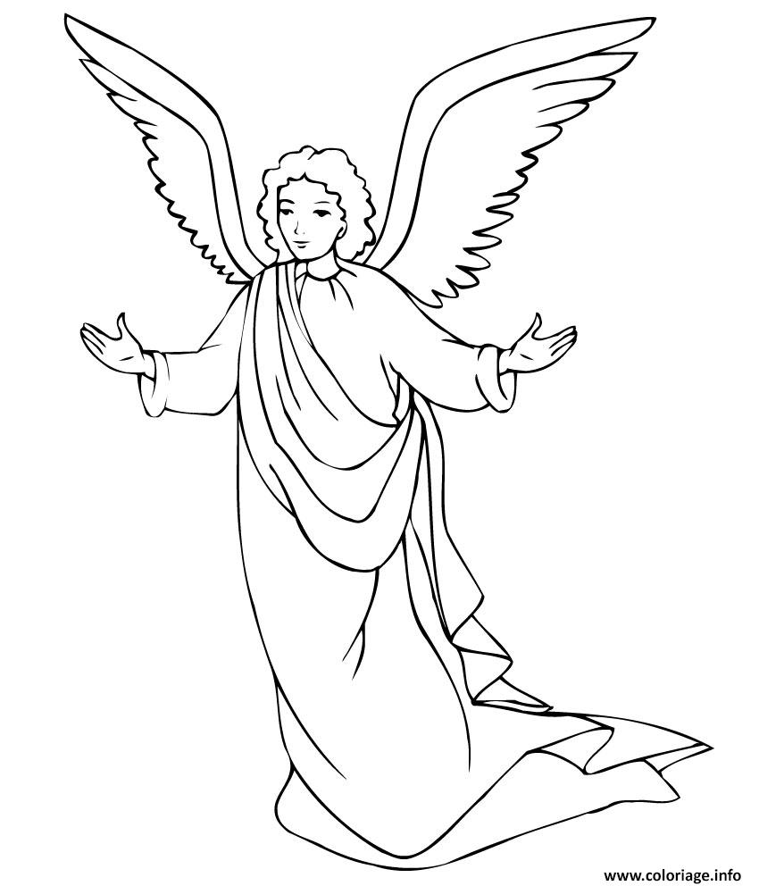
- Gabarit Jésus ressuscité
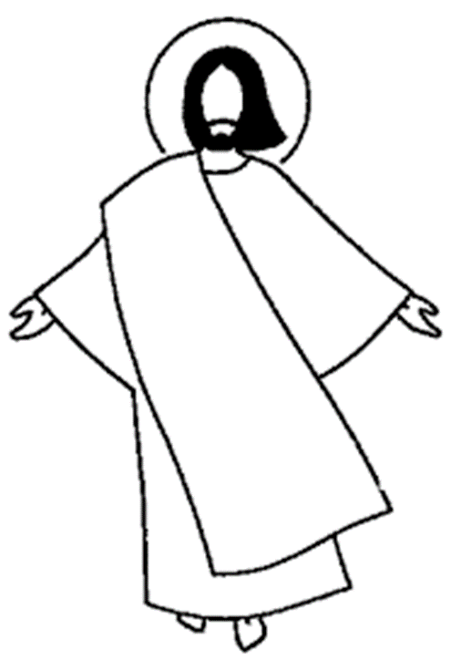

Gabarit Ange

- Paroles du chant : « Il est temps de quitter vos tombeaux » (Communauté de l’Emmannuel)

R. Il est temps de quitter vos tombeaux,
De sortir du sommeil de la nuit,
D'aller vers la lumière acclamer
Le Dieu trois fois Saint ! (bis)

1. Vainqueur de la nuit, Christ ressuscité,
Tu dévoiles la face du Père.
Tu es la lumière, tu es notre joie.
Sois béni, ô Dieu qui nous libère !
2. Unis à ton corps, Christ ressuscité,
Tu nous mènes à la gloire éternelle.
Tu présentes au Père ceux qu'il t'a confiés.
Sois loué, reçois notre prière !
3. Tu donnes l'Esprit, Christ ressuscité,
Tu déverses les fleuves d'eaux vives.
Fils aimé du Père tu nous as sauvés.
Gloire à toi, pour ta miséricorde !
4. Roi de l'univers, Christ ressuscité,
Toi qui trônes à la droite du Père.
Tu viens dans la Gloire pour nous relever.
Ô Seigneur que s'ouvre ton Royaume !

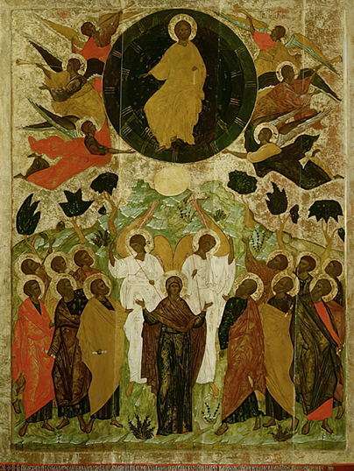
Icône de l’Ascension : Ecole de Novgorod

